2024年６月29日
(公財)日本水泳連盟
ＪＯ実行委員会

記録証発行について

【記録証の印字について】
記録証の作成につきましては、本連盟のホームページ、ジュニアオリンピックカップ水泳競技大会競泳に掲載のテンプレートをご利用ください。
テンプレートによる個人とリレー種目が入力の他に、記録証台紙をダウンロードすることもできます。

（１）記録証テンプレート
・選手名、クラブ名、記録・大会会場は入力してください。
・学年・性別・クラス・距離・種目・樹立日などは選択入力をしてください。
・入力後印刷をしてください。
・リレーの正式時間を入力する場合は、行を変え、性別・クラス・距離・樹立日を空白にしてください。

見本
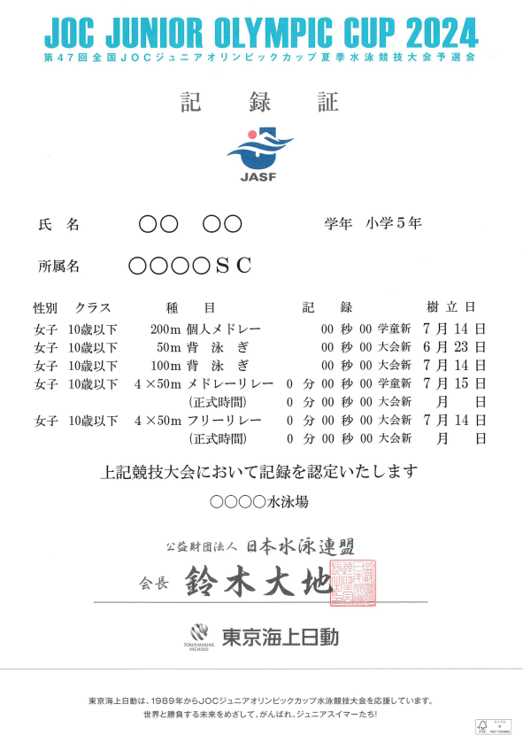

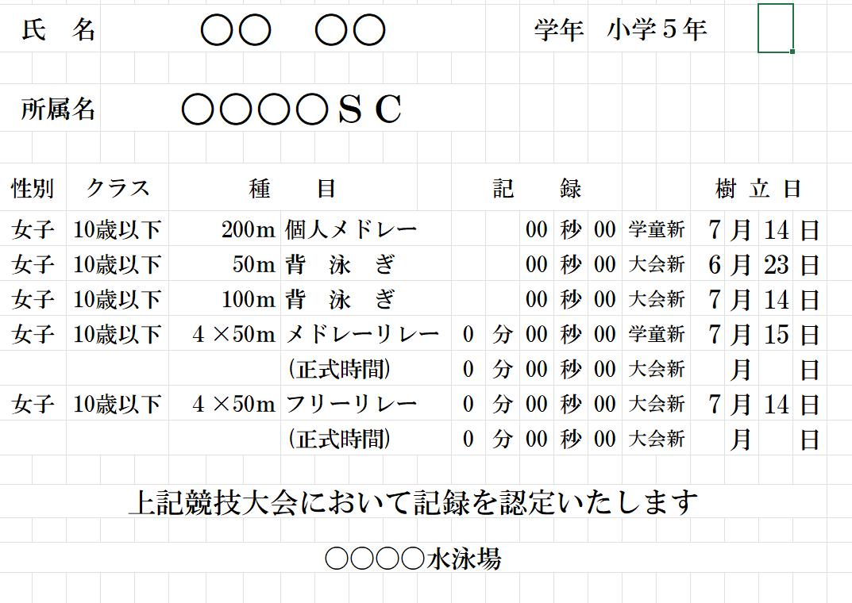

（２）入力あるいは印刷を失敗した場合
・配布の記録証は個人参加者１名に付き１枚となっております。
・記録証台紙はホームページ内から「記録証台紙」をダウンロードの上、Ａ４白色厚口上質紙に印刷をしてください。
・その後、記録証テンプレートを利用し、必要事項を入力の上、印刷を行ってください。

